
经济学院
2025经济学+人工智能双学士学位项目本科培养方案（普通本科生）
一. 学科专业简介
复旦大学经济学系成立于1922年，至今已有百年历史，是国内高校中历史最悠久的经济学教学研究机构之一。 本专业所属理论经济学为国家一级学科，所涵盖二级学科全部为国家重点学科。学科以“经世济民、立地顶天”为发展目标，以“创世界一流经济学科”为学科定位，并顺应时代大环境变化不断调整学科布局、聚焦研究重点，致力于培养关注中国重大现实问题，具有回答时代之问的使命感和责任感，具备服务国家重大战略需求和世界未来发展大局的综合经济管理和研究人才。本专业“政治经济学”曾获课程改革国家级特等奖，“宏观经济学”为国家级精品课程，“政治经济学”和“统计学”为上海市精品课程。
二. 培养目标
依托教育部基础学科拔尖学生培养计划2.0经济学拔尖学生培养基地，按照“宽口径、厚基础、重能力、求创新”的人才培养要求，以“2+X+Y”（2是通识和专业教育，X是多元发展路径，Y为融合创新能力）为途径，培养德智体美劳全面发展的经济学领军人才。本专业毕业学生应具有良好的思想道德素质和科学的世界观，具有博大的人文情怀，具备突出的科学素养与创新思维、开阔的国际视野和跨文化交流与合作能力，能够服务国家重大战略需求和世界未来发展大局。
毕业时，学生应具有扎实的经济学理论基础，熟悉现代经济学和人工智能领域前沿理论，具有跨专业知识融合能力和创新能力，能在综合经济管理部门、政策研究部门、金融机构和企业从事经济分析、预测、规划和管理的复合型拔尖创新人才。
三. 基本要求
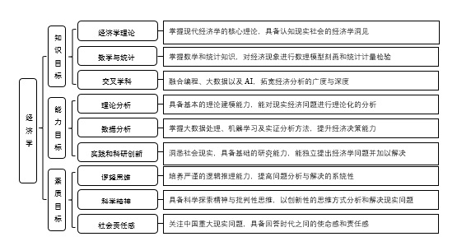
四. 修业要求
1.修业年限：4年（类型：■本科、□本硕、□本博）
2. 学位授予说明：
/ | / | 授予学位 |  | 学位类型 | 专业名称 | 学段审核要求
/ | / | 经济学学士学位 |  | / | 经济学 | □按照不少于总学分比例____%
 |  |  |  |  |  | ■按照不少于学分数 174
 |  |  |  |  |  | ■必修课组须通过 | 通识教育课程39学分
 |  |  |  |  |  |  | 专业培养课程106学分
 |  |  |  |  |  |  | 专业进阶模块22学分
 |  |  |  |  |  |  | 融合创新能力模块7学分
 |  |  |  |  |  | □其他____________________
五. 学分要求
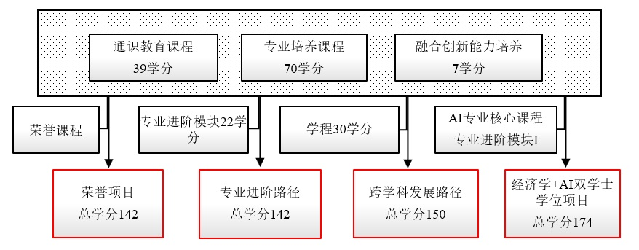
1、 专业进阶路径：174学分
本路径学生需要完成174学分（含实践学分不低于32学分；含美育学分不少于2学分，其中至少在“美学和艺术史论类”或“艺术鉴赏和评论类”课程中修读1学分，并至少参与一项艺术实践活动；劳动教育不少于32学时，并满足劳动周教育要求），包括通识教育课程39学分、专业培养课程106学分、专业进阶模块修读22学分、融合创新能力模块7学分。
2、 本科荣誉项目：174学分
荣誉项目课程设置和修读要求请见经济学院院系本科“荣誉项目”实施方案。下载地址：https://jwc.fudan.edu.cn/（复旦大学教务处）专业培养-常用文档。鼓励学生选择荣誉项目。
六. 学位要求
（一）本科学位
1. 4年级结束时，如达到学士学位要求者理授予经济学学士学位。
（1）修满规定的学分，达到本科教学培养方案规定的各项要求。
（2）以符合学生毕业时所在专业教学培养方案规定的所有课程的有效成绩为准计算平均绩点，且此平均绩点大于或等于2.0。
（3）在此基础上，达到经济学院“本科荣誉证书”获得条件的授予“本科荣誉证书”，具体要求请见经济学院“本科荣誉项目”实施方案。
2. 经济学+AI学士双学位项目，如达到经济学-人工智能双学士学位要求者授予经济学-工学双学士学位。
七. 课程体系与科研训练体系
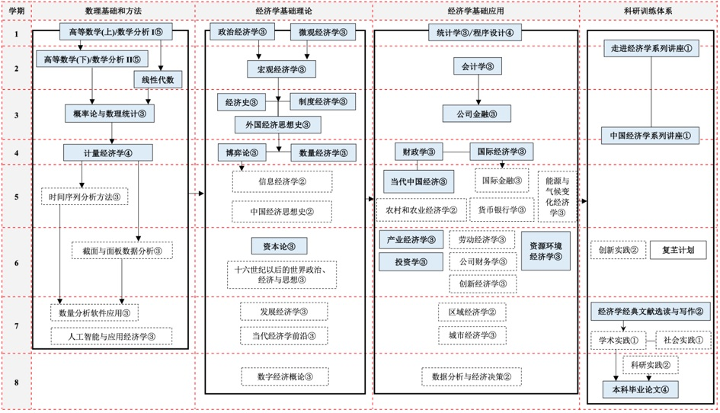
1.课程体系
以“数理基础和方法→经济学基础理论→经济学基础应用→科研训练体系”为主线建立了难度逐级提升的专业进阶课程体系，在解决复杂问题的过程中培养实践能力，激发批判性思维和科研潜力。提供26门专业核心课程，24门专业进阶I组课程和9门专业进阶II组课程，为学生打造坚实的经济学理论和应用基础的同时，也为拥有不同学习兴趣的学生提供了宽广的选择。鼓励学生修读荣誉课程。
2.科研训练体系
建立螺旋递进的全周期科研训练体系，给低年级本科生配备学业导师／拔尖导师，鼓励师生共创，通过复芏计划等项目引导学生在“做中学、学中悟、悟中创”。在1、2年级设立“走进经济学系列讲座”和“中国经济学系列讲座”，覆盖全体本科生，引导学生深入了解中国经济现实和经济学研究的国际前沿，培育研究兴趣和提问能力。鼓励本科高年级通过学术实践和科研实践提升能力，助力学生完成复芏计划（FDUROP）项目（䇹政、望道、登辉和曦源），激发研究志趣。多渠道支持学生参加国内国际高水平学术交流，鼓励学生参加国内国际高水平创新竞赛（中国国际大学生创新大赛、“挑战杯”全国大学生课外学术科技作品竞赛等）。
八. 课程设置与修读要求

(一) 通识教育课程（39学分）
（一）通识教育课程：模块“2”（39学分）
通识教育课程包括通识教育核心课程和专项教育课程。
1.通识教育核心课程（26学分）
要求修读26学分，含思想政治理论课19学分，七大模块课程6学分（七大模块6学分中每模块最多修读1门课，回避第四模块“社会研究与当代中国”，第五模块“科学探索与技术创新模块课程”，即修读第四模块课程和第五模块课程将不计入七大模块学分中），课程设置详见核心课程七大模块。大学生国家安全教育1学分。
1. 通识教育核心课程（26学分）
七大模块课程6学分（七大模块6学分中每模块最多修读1门课，回避第四模块“社会研究与当代中国”，第五模块“科学探索与技术创新模块课程”，即修读第四模块课程和第五模块课程将不计入七大模块学分中），课程设置详见核心课程七大模块。
2. 通识教育专项教育课程（13学分）
2. 专项教育课程（13学分）
要求修读13学分，课程设置详见专项教育课程和金融学专业修读建议。
(二) 专业培养课程（106学分）
专业培养课程包括大类基础课程和专业核心教育课程。
1. 学科基础课程（29学分）
(1) 数学组（10学分）
a) 数学分析B（10学分）
课程名称 | 学分 | 学时 | 修读要求 | 课程代码 | 含实践学分 | 含美育学分 | 含劳动教育总学时 | 开课学期 | 研究生学位课程类别 | 备注
数学分析BⅠ  Mathematical Analysis BⅠ | 5 | 108 | 必修 | MATH10012 | 0 | 0 | 0 | 春,秋 | /
数学分析BⅡ  Mathematical Analysis BⅡ | 5 | 108 | 必修 | MATH10013 | 0 | 0 | 0 | 春,秋 | /
b) 高等数学A（10学分）
课程名称 | 学分 | 学时 | 修读要求 | 课程代码 | 含实践学分 | 含美育学分 | 含劳动教育总学时 | 开课学期 | 研究生学位课程类别 | 备注
高等数学A(下）  Advanced Mathematics A II | 5 | 108 | 必修 | MATH10016 | 0.4 | 0 | 0 | 春,秋 | /
高等数学A(上）  Advanced Mathematics A I | 5 | 108 | 必修 | MATH10015 | 0.4 | 0 | 0 | 春,秋 | /
(2) 学科基础课程（19学分）
课程名称 | 学分 | 学时 | 修读要求 | 课程代码 | 含实践学分 | 含美育学分 | 含劳动教育总学时 | 开课学期 | 研究生学位课程类别 | 备注
政治经济学  Political Economics | 3 | 54 | 必修 | ECON20006 | 0 |  |  | 1 | /
微观经济学  Microeconomics | 3 | 54 | 必修 | ECON20003 | 0 |  |  | 1 | /
宏观经济学  Macroeconomics | 3 | 54 | 必修 | ECON20004 | 0 |  |  | 2 | /
会计学  Accounting | 3 | 72 | 必修 | BA10003 | 0.75 | 0 | 0 | 2 | /
线性代数  Linear Algebra | 3 | 72 | 必修 | MATH10017 | 0.75 | 0 | 0 | 2 | /
程序设计  Programming | 4 | 90 | 必修 | CS10004 | 2 | 0 | 0 | 1 | /
2. 专业核心教育课程（77学分）
要求修读42学分（部分课程学分可用荣誉课程学分替换）。
(1) 专业核心教育课程（25学分）
课程名称 | 学分 | 学时 | 修读要求 | 课程代码 | 含实践学分 | 含美育学分 | 含劳动教育总学时 | 开课学期 | 研究生学位课程类别 | 备注
概率论与数理统计  Probability Theory and Mathematical Statistics | 3 | 72 | 必修 | ECON30016 | 1 |  |  | 3 | /
经济史  Economic History | 3 | 54 | 必修 | ECON30120 | 0 |  |  | 3 | /
公司金融  Corporate Finance | 3 | 54 | 必修 | ECON30122 | 0 |  |  | 3 | /
计量经济学  Econometrics | 4 | 72 | 必修 | ECON30121 | 1 |  |  | 4 | /
国际经济学  International Economics | 3 | 54 | 必修 | ECON30029 | 0 |  |  | 4 | /
财政学  Public Finance | 3 | 54 | 必修 | ECON30019 | 0 |  |  | 4 | /
当代中国经济  Contemporary Chinese Economy | 3 | 54 | 必修 | ECON30024 | 0 |  |  | 5 | /
产业经济学  Industrial Economics | 3 | 54 | 必修 | ECON30025 | 0 |  |  | 6 | /
(2) 专业核心教育课程（17学分）
课程名称 | 学分 | 学时 | 修读要求 | 课程代码 | 含实践学分 | 含美育学分 | 含劳动教育总学时 | 开课学期 | 研究生学位课程类别 | 备注
制度经济学  Institution Economics | 3 | 54 | 必修 | ECON30074 | 0 |  |  | 3 | /
外国经济思想史  History of Western Economic Thought | 3 | 54 | 必修 | ECON30075 | 0 |  |  | 3 | /
博弈论  Game Theory | 3 | 54 | 必修 | ECON30054 | 0 |  |  | 4 | /
资本论  Theory on Capital | 3 | 54 | 必修 | ECON30023 | 0 |  |  | 6 | /
资源环境经济学  Natural Resources and Environmental Economics | 3 | 54 | 必修 | ECON30136 | 0.5 |  |  | 6 | /
经济学经典文献选读与写作  Classic Literature Reading and Academic Writing of Economics | 2 | 36 | 必修 | ECON40016 | 0 |  |  | 7 | /
(3) 专业核心教育课程（35学分）
课程名称 | 学分 | 学时 | 修读要求 | 课程代码 | 含实践学分 | 含美育学分 | 含劳动教育总学时 | 开课学期 | 研究生学位课程类别 | 备注
人工智能的编程基础  Fundamentals of Artificial Intelligence Programming | 2 | 36 | 必修 | AIE310006 | 1 | 0 | 0 | 2 | /
数据结构  Data Structure | 4 | 54 | 必修 | AIE310007 | 2 | 0 | 0 | 3 | /
人工智能的数学基础  Mathematical Foundations of Artificial Intelligence | 3 | 54 | 必修 | AIE310009 | 1 | 0 | 0 | 3 | /
计算机系统基础  Principles of Computer Systems | 3 | 90 | 必修 | AIE210006 | 2 | 0 | 0 | 3 | /
人工智能导论  Introduction to Artificial Intelligence | 3 | 54 | 必修 | AIE310005 | 1 | 0 | 0 | 4 | /
人工智能的软件基础  Foundations of Software for Artificial Intelligence | 3 | 54 | 必修 | AIE310008 | 2 | 0 | 0 | 4 | /
模式识别与机器学习  Pattern Recognition and Machine Learning | 3 | 54 | 必修 | AIE410001 | 1 | 0 | 0 | 5 | /
人工智能安全  AI Security | 3 | 54 | 必修 | AIE831001 | 1 | 0 | 0 | 5 | /
人工智能的伦理与治理  The Ethics and Governance of AI | 2 | 36 | 必修 | PHIL50006 | 0 | 0 | 0 | 4,6 | /
自然语言处理与大语言模型  Natural Language Processing and Large Language Models | 3 | 54 | 必修 | AIE410002 | 1 | 0 | 0 | 6 | /
计算机视觉  Computer Vision | 3 | 54 | 必修 | AIE310004 | 2 | 0 | 0 | 7 | /
人工智能前沿探索实践  Practical Exploration of Frontiers in Artificial Intelligence | 3 | 54 | 必修 | AIE531001 | 2 | 0 | 0 | 7 | /
(三) 多元发展课程
(1) 专业进阶I组（14学分）
a) A组（6学分）
课程名称 | 学分 | 学时 | 修读要求 | 课程代码 | 含实践学分 | 含美育学分 | 含劳动教育总学时 | 开课学期 | 研究生学位课程类别 | 备注
数量经济学  Quantitative Economics | 3 | 54 | 必修 | ECON30107 | 0 |  |  | 4 | /
投资学  Investment | 3 | 54 | 必修 | ECON30126 | 0 |  |  | 6 | /
b) B组应用模块（0学分）
课程名称 | 学分 | 学时 | 修读要求 | 课程代码 | 含实践学分 | 含美育学分 | 含劳动教育总学时 | 开课学期 | 研究生学位课程类别 | 备注
国际金融  International Finance | 3 | 54 | 选修 | ECON30017 | 0 |  |  | 5 | /
农村和农业经济学  Rural Development and Agricultural Economics | 2 | 36 | 选修 | ECON30048 | 0 |  |  | 5 | /
能源与气候变化经济学  Economics of Energy and Climate Change | 3 | 54 | 选修 | ECON30104 | 0 |  |  | 5 | /
货币银行学  Monetary Banking | 3 | 54 | 选修 | ECON30021 | 0 |  |  | 5 | /
公司财务学  Corporate Finance | 3 | 54 | 选修 | ECON30034 | 0 |  |  | 6 | /
劳动经济学  Labor Economics | 3 | 54 | 选修 | ECON30113 | 0 |  |  | 6 | /
区域经济学  Regional Economics | 2 | 36 | 选修 | ECON30047 | 0 |  |  | 7 | /
城市经济学  Urban Economics | 3 | 54 | 选修 | ECON30049 | 0 |  |  | 7 | /
数据分析与经济决策  Data Analysis for Economic Decision Making | 3 | 54 | 选修 | MDE60001 | 0 |  |  | 春,秋 | /
c) 理论模块（0学分）
课程名称 | 学分 | 学时 | 修读要求 | 课程代码 | 含实践学分 | 含美育学分 | 含劳动教育总学时 | 开课学期 | 研究生学位课程类别 | 备注
中国经济思想史  History of Chinese Economical Thought | 2 | 36 | 选修 | ECON30088 | 0 |  |  | 5 | /
信息经济学  Information Economics | 2 | 36 | 选修 | ECON30081 | 0 |  |  | 5 | /
十六世纪后的世界政治、经济与思想  World Politics, Economy, and Thought After the 16th Century | 3 | 54 | 选修 | ECON30001 | 0 |  |  | 6 | /
创新经济学  Economics of Innovation | 3 | 54 | 选修 | ECON30013 | 0 |  |  | 6 | /
发展经济学  Economics of Development | 3 | 54 | 选修 | ECON30026 | 0 |  |  | 7 | /
数字经济概论  Introduction to Digital Economics | 3 | 54 | 选修 | MDE60003 | 0 |  |  | 春,秋 | /
当代经济学前沿  Contemporary Economic Thought | 3 | 54 | 选修 | ECON40015 | 0 |  |  | 7 | /
d) 方法模块（0学分）
课程名称 | 学分 | 学时 | 修读要求 | 课程代码 | 含实践学分 | 含美育学分 | 含劳动教育总学时 | 开课学期 | 研究生学位课程类别 | 备注
时间序列分析的方法  Approach to Time Series Analysis | 3 | 54 | 选修 | ECON40004 | 1 |  |  | 春,秋 | /
数量分析软件应用  Application of Statistical and Econometric Software | 3 | 54 | 选修 | ECON40013 | 3 |  |  | 春,秋 | /
人工智能与应用经济学  AI in Economics | 3 | 54 | 选修 | AIS410005 | 1 | 0 | 0 | 春,秋 | /
海外学者专题  Overseas Lecturers' Short Courses | 2 | 36 | 选修 | ECON50004 | 1 | 0 | 0 | 暑期 | /
海外学者专题III  Overseas Lecturers’ Short Courses III | 2 | 36 | 选修 | ECON50005 | 1 | 0 | 0 | 暑期 | /
随机过程  Stochastic Processes | 3 | 54 | 选修 | ECON40006 | 1 |  |  | 5 | /
(2) 专业进阶II组（8学分）
课程名称 | 学分 | 学时 | 修读要求 | 课程代码 | 含实践学分 | 含美育学分 | 含劳动教育总学时 | 开课学期 | 研究生学位课程类别 | 备注
集合与图论  Set Theory and Graph Theory | 3 | 72 | 选修 | CS30043 | 1 | 0 | 0 | 3 | /
计算机组成与体系结构  Computer Organization and Architecture | 4 | 90 | 选修 | CS30052 | 2 | 0 | 0 | 4 | /
数据库引论  Introduction to Database Systems | 3 | 90 | 选修 | CS20010 | 1 | 0 | 0 | 4 | /
计算机网络  Computer Networks | 3 | 54 | 选修 | CS30036 | 1 | 0 | 0 | 5 | /
软件工程  Software Engineering | 3 | 54 | 选修 | CS30018 | 0 | 0 | 0 | 6 | /
计算机图形学A  Computer Graphics A | 3 | 54 | 选修 | CS30019 | 1 | 0 | 0 | 6 | /
机器学习系统  Machine Learning Systems | 3 | 54 | 选修 | CS30058 | 2 | 0 | 0 | 6 | /
金融科技  Financial Technology | 3 | 54 | 选修 | AIS531008 | 1 | 0 | 0 | 8 | /
保险科技  InsurTech | 2 | 36 | 选修 | AIT531021 | 1 | 0 | 0 | 3 | /
习近平经济思想概论  Introduction to Xi Jinping Thought on Economy | 2 | 36 | 选修 | ECON30175 | 0.5 |  |  | 春,秋 | /
其他
(四) 融合创新能力（7学分）
课程名称 | 学分 | 学时 | 修读要求 | 课程代码 | 含实践学分 | 含美育学分 | 含劳动教育总学时 | 开课学期 | 研究生学位课程类别 | 备注
走进经济学系列讲座  Discovering Economics Lecture Series | 0 | 18 | 必修 | ECON10001 | 0 |  | 6 | 2 | /
中国经济学系列讲座  Chinese Economics Lecture Series | 1 | 18 | 必修 | ECON20002 | 1 |  | 6 | 4 | /
科研实践（复芏计划）  Research Practice (FDUROP Program) | 2 | 36 | 选修 | ECON30002 | 2 |  | 24 | 8 | / | 实践学分
创新实践  Innovation Practice | 2 | 36 | 选修 | ECON30003 | 2 |  | 24 | 6 | / | 实践学分
学术实践  Academic Practice | 1 | 18 | 选修 | ECON30005 | 1 |  | 12 | 7 | / | 实践学分
社会实践  Social Practice | 1 | 18 | 选修 | ECON30004 | 1 |  | 18 | 7 | / | 实践学分
毕业论文  Graduation Thesis | 4 | 0 | 必修 | ECON40003 | 4 | 0 | 0 | 8 | /

